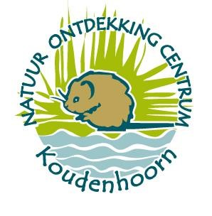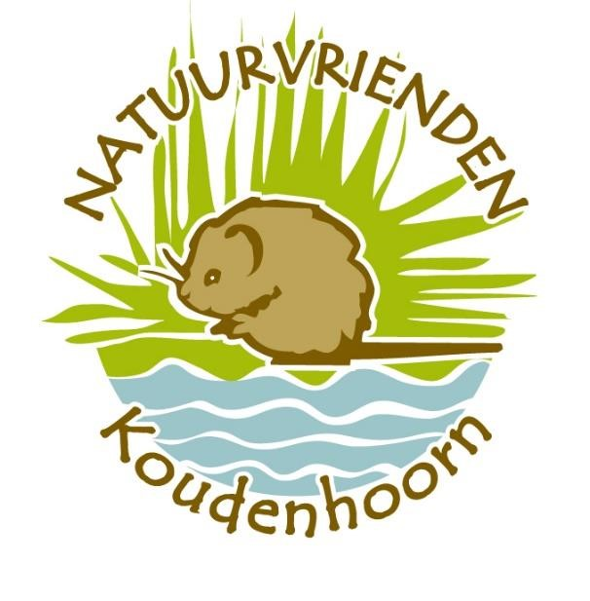

NIEUWSBRIEF nr. 70, juni 2021, jaargang 6

Beste vrijwilligers, donateurs en geïnteresseerden,
Hierbij ontvangen jullie na lange tijd weer een nieuwsbrief van het NOCK! Het is alweer bijna 7 maanden geleden dat de laatste nieuwsbrief werd verstuurd. De reden is een ieder wel bekend, de strenge Corona maatregelen maakten de openstelling van het NOCK niet mogelijk en daardoor het organiseren van excursies ook niet. Echter, we hebben niet stilgezeten! Er zijn nieuwe vrijwilligers die zich hebben aangesloten en er is een activiteitenkalender opgesteld voor 2021. Ook hebben we geprobeerd om met onze bijna 300 volgers op facebook en vernieuwde website in contact te blijven door regelmatig berichten te posten. Het ziet er nu naar uit dat de versoepelingen doorgang gaan vinden en daarom willen ook wij in de maand juni voorzichtig opstarten met vooral buitenactiviteiten.
In deze nieuwsbrief vind je:
- Een voorwoord + YouTube filmpje van de voorzitter van de Stichting Natuurvrienden Koudenhoorn (waar het NOCK onder valt…), Hans Goudsmit.
- Activiteitenplanning voor de maanden juni en juli 2021. (zie ook de website: www.koudenhoornontdekken.nl)
- Opening NOCK vanaf 13 juni. (Deelname Slootjesdagen IVN.)
- De eerste vaarexcursie met de Hylke Tromp. (woensdag 16 juni naar de Warmondse eendenkooi.
- 20 juni: puzzeltocht.
- 27 juni: Zwaluwexcursie.
- Hernieuwde samenwerking met het IVN ; opleiding natuurgids IVN.
- Geocaching route op Koudenhoorn.
- De groene uitdaging: Alle tuinen groen!
Hans Goudsmit aan het woord:
- HET NATUURONTDEKKING CENTRUM KOUDENHOORN WEER OPEN.
- Na maanden te zijn dicht geweest kan ook het Natuur Ontdekking Centrum weer haar deuren open en haar activiteiten oppakken. Dankzij de corona crisis hebben veel meer mensen het besef hoe waardevol de natuur eigenlijk is. We hebben dat ook gezien aan de vele wandelaars en fietsers op Koudenhoorn. En dat gevoel willen we de komende maanden nog verder versterken.
- Op alle mogelijke manieren gaan we de komende maanden mensen laten genieten van de natuur. Allereerst zijn we weer op de zondagmiddag open en is er bijna elke zondag wel iets bijzonders te beleven in ons centrum. Daarnaast organiseren we weer allerlei activiteiten.De ene keer doen we dat door op zoek te gaan naar het verborgen leven in bijvoorbeeld de slootjes en poelen op Koudenhoorn. Een andere keer gaan we aan boord van de Hylke of de koeienschuit en gaan we zowel vanaf het water als op het land genieten van de vele mooie plekjes op en rond de Kagerplassen.
- Kortom, we staan te trappelen om weer samen met bezoekers en deelnemers te gaan genieten van de schitterende natuur rondom Koudenhoorn. We hopen velen weer te mogen begroeten in ons centrum of bij 1 van de activiteiten…
- 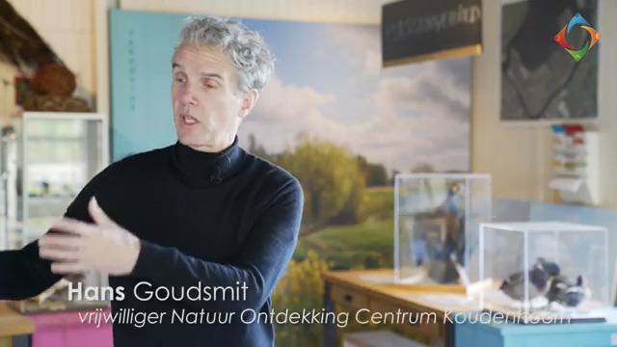
- Bovenstaande foto is onderdeel van een YouTube filmpje…
- Je kunt hiervoor naar youtube gaan en de volgende zoekterm ingeven:
- “Hans maakt Teylingen rijk aan natuur: Vrijwilliger in beeld”

Activiteitenplanning voor juni en juli 2021:
Zondagmiddag 13 juni: IVN Slootjesdag. (deelname IVN onder voorbehoud)
Woensdagmiddag 16 juni: vaarexcursie met de Hylke naar de Warmondse eendenkooi.
zondagmiddag 20 juni: natuurpuzzeltocht.
Zondagmiddag 27 juni: Zwaluwexcursie met de Hylke.
Zondagmiddag 4 juli: schilderen voor kids
Woensdagavond 14 juli: zomeravond vaartocht met de Hylke.
Zondagmiddag 18 juli: excursie met de Hylke Tromp naar boerderij de Eenzaamheid. (ovb)
Tijdens alle zondagmiddagen is het NOCK geopend van 13.30 tot 16.30 en is er van alles te doen!

Slootjesdagen in samenwerking met het IVN. (onder voorbehoud)

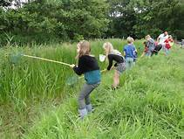
Zondagmiddag 13 juni – Natuur Ontdekking Centrum Koudenhoorn.
We gaan in de slootjes rondom het NOCK op Koudenhoorn met een schepnetje ontdekken welke visjes en andere waterdiertjes er in de sloot leven.
Onder leiding van het IVN, met hulp van een zoekkaart voor waterdiertjes zoeken we het op. Wat we vangen doen we in een klein bakje om dat langs de sloot en later in het NOCK verder te onderzoeken. En misschien vinden we nog veel meer …? We gaan het zien.
De middag is bedoeld voor kinderen in de basisschoolleeftijd. Vanwege de 1.5 meter maatregel hebben we plaats voor 12 kinderen.
Het ontdekken van het waterleven is voor kinderen van 6-12 jaar en de kosten zijn €2,-
We verzamelen om 14.00 uur bij het NOCK.
Opgeven kan via het bekende emailadres info@koudenhoornontdekken.nl …
Vrij inlopen mag ook, maar dan weet je natuurlijk niet zeker of je er nog bij kan…
Het NOCK neemt de inmiddels algemeen bekende corona-maatregelen serieus!

Woensdagmiddag 16 Juni as.: Excursie met de Hylke Tromp naar
de Warmondse Eendenkooi!

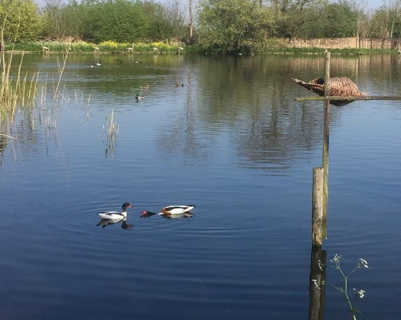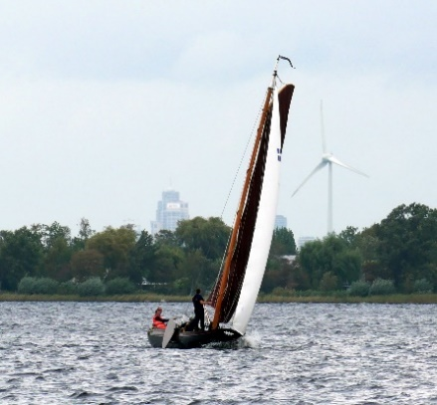

Op woensdagmiddag 16 juni vaart de Hylke Tromp voor de eerste keer dit seizoen voor het NOCK. We varen richting de Eendenkooi over de Kagerplassen. In de Zandsloot meren we af en lopen we het laatste stukje naar de eendenkooi. We worden daar ontvangen door vrijwilligers en krijgen een interessante rondleiding. Vanwege de huidige coronaregels kunnen we slechts een beperkt aantal mensen meenemen, namelijk 6 “losse” mensen of 8 als er stellen bij zijn die een huishouden vormen. Wilt u mee, stuur dan snel een mailtje via het bekende emailadres info@koudenhoornontdekken.nl (aub vermelden waar je je voor opgeeft…) Vanwege het feit dat we door de 1.5 meter maatregel maar een beperkt aantal mensen mee kunnen nemen, hebben wij de kosten voor de excursies met de Hylke op 12,50 euro p.p. moeten zetten. (kinderen in de basisschoolleeftijd 5 euro; wij verwachten van deelnemende kinderen dat ze geïnteresseerd zijn in dit onderwerp ) Deelnemers krijgen nog nadere informatie omtrent plaats en tijd van vertrek.
Het is ook mogelijk om je voor deze tocht op te geven via de website van de Hylke Tromp: www.HylkeTromp.nl
(voor de volledigheid: meevaren is voor eigen risico.)

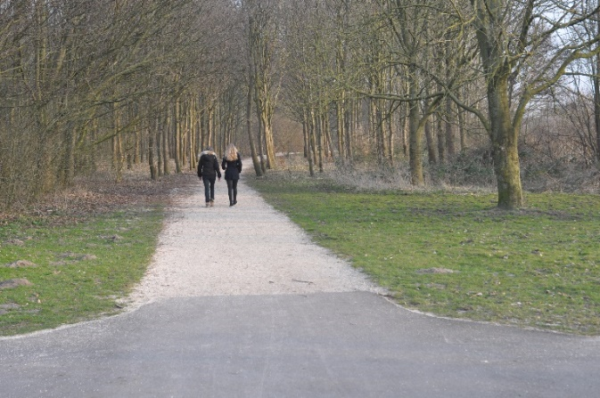
Zondagmiddag 20 juni : Puzzeltocht op Koudenhoorn.
Onder leiding van Ineke en Elvira gaan we met kinderen van de basisschoolleeftijd een leuke puzzeltocht organiseren. Het is weer één van de leuke activiteiten die op de zondagmiddagen plaatsvinden de komende maanden. Op zondagmiddag 20 juni is het verzamelen en dan in groepjes op pad op Koudenhoorn. Altijd weer spannend wat je tegenkomt en heb je weer wat geleerd over de natuur op Koudenhoorn.
De middag is bedoeld voor kinderen in de basisschoolleeftijd, begeleid door een (groot) ouder. Vanwege de 1.5 meter maatregel hebben we plaats voor 6 koppels. (12 personen dus)
De middag begint om 14.00 uur bij het NOCK. Opgeven kan via het bekende emailadres info@koudenhoornontdekken.nl … (aub vermelden waar je je voor opgeeft…)Vrij inlopen mag ook, maar dan weet je natuurlijk niet zeker of je er nog bij kan…

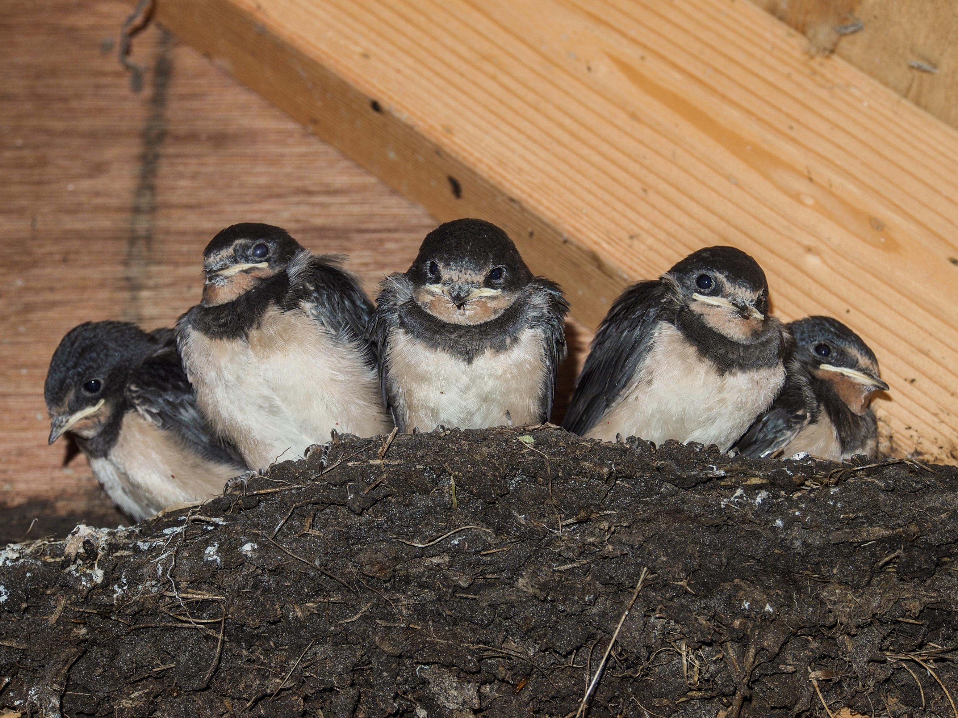
NIEUW!

Zondagmiddag 27 juni: Zwaluwexcursie met de Hylke Tromp.
Op zondagmiddag 27 juni varen we alweer met de Hylke! Deze keer wordt het een zwaluwexcursie…. De plannen zijn nog niet helemaal rond; maar de bedoeling is dat we met de Hylke naar de Zandsloot varen en daar afmeren in de buurt van de boerderij van Fer Vergeer. In een van de stallen broedt al sinds jaar en dag een kolonie boerenzwaluwen. Erg leuk om daar onder leiding van Fer eens een kijkje te nemen. Natuurlijk moeten we de zwaluwen zo min mogelijk storen, dus kunnen we niet teveel mensen meenemen! En natuurlijk geldt nog steeds dat vanwege de 1.5 meter maatregel het aantal opvarenden op de Hylke gelimiteerd is. Daardoor hebben wij helaas ook kosten voor de excursies met de Hylke op 12,50 euro p.p. moeten zetten. (kinderen in de basisschoolleeftijd 5 euro). Na inschrijving en plaatsing krijg je nog nadere informatie toegestuurd… Wil je mee, stuur dan snel een mailtje naar het bekende emailadres info@koudenhoornontdekken.nl (aub vermelden waar je je voor opgeeft…)

- Hernieuwde samenwerking met het IVN ; opleiding natuurgids IVN.
Al heel wat jaartjes werkt het NOCK – incidenteel - met veel plezier samen met natuurgidsen van het IVN. (regio Leiden) Bij veel van onze activiteiten kunnen wij hulp van gespecialiseerde kenners (vogelaars bijvoorbeeld) heel goed gebruiken. Ook hebben de vrijwilligers van het NOCK al eens een spoedcursus “natuur in Teylingen” gekregen van enkele IVN-ers. Onlangs hebben enkele bestuursleden van het NOCK een prettige en hernieuwde kennismaking mogen hebben met bestuursleden van IVN – regio Leiden. Wij kwamen tot de conclusie dat we elkaar wederzijds veel te bieden hebben en hebben afspraken gemaakt m.b.t. een wat intensievere samenwerking. Het is ook zeer de moeite waard een bezoek te brengen aan de website van de Leidse regio. Met daarin speciale aandacht voor de aankondiging m.b.t. de opleiding tot natuurgids, die in 2022 weer georganiseerd gaat worden. www.ivn.nl/afdeling/leidse-regio

- Geocaching.nl
Deze foto van Onbekende auteur is gelicentieerd onder CC BY-NC-ND
Onlangs is op Koudenhoorn een zg. geocaching route geopend. Voor meer informatie zie www.geocaching.nl Een leuke route met speciale aandacht voor de natuur op Koudenhoorn! Deze zomer zullen we zeker nog speciale aandacht aan dit (voor ons nog wat onbekende) fenomeen besteden tijdens onze openingstijden. Houdt onze website in de gaten!

De groene uitdaging.nl/alletuinengroen

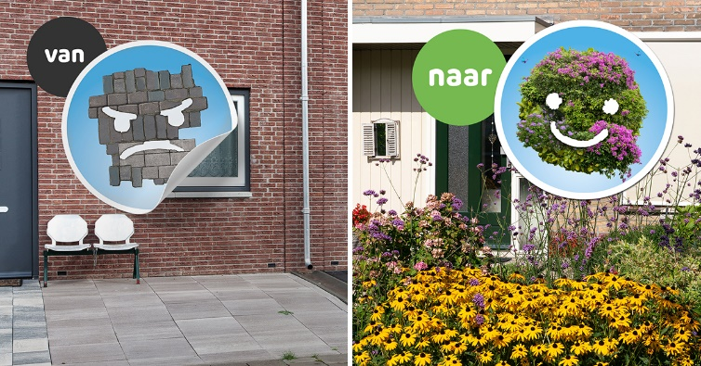
Enige tijd geleden hebben wij o.a. op facebook aandacht besteed aan de actie steenbreek in Teylingen. (15 en 16 mei jl.) Deze actie is een groot succes geweest en het is de moeite waard om bovengenoemde website te bezoeken om te zien wat het allemaal teweeg heeft gebracht!
Vriendelijke groeten,
Team NOCK
Website: www.koudenhoornontdekken.nl
Facebook: “Natuur Ontdekking Centrum Koudenhoorn@koudenhoornontdekken”
Email: info@koudenhoornontdekken.nl

